4. Các Phương pháp Tốt nhất để Hỏi đáp với ChatGPT
4.1 Giới thiệu
Trong lập trình với Generative AI, prompt engineering là kỹ thuật viết câu lệnh để hướng dẫn mô hình AI tạo ra kết quả chính xác và hữu ích.
ChatGPT có thể hỗ trợ nhiều nhiệm vụ lập trình như:
- sinh mã nguồn
- giải thích code
- sửa lỗi (debug)
- tạo tài liệu
- viết test
Tuy nhiên, chất lượng kết quả phụ thuộc rất nhiều vào cách viết prompt.
Trong chương này, sách giới thiệu Five S Framework để tạo prompt hiệu quả.
4.2 Five S Framework
Five S Framework là tập hợp 5 nguyên tắc giúp cải thiện prompt.
Principle | Ý nghĩa
Structured | Prompt có cấu trúc rõ ràng
Surrounding context | Cung cấp ngữ cảnh
Single task | Chỉ yêu cầu một nhiệm vụ
Specific instructions | Hướng dẫn cụ thể
Short prompt | Prompt ngắn gọn

4.2.1 Structured Prompt
Prompt nên được chia thành các phần rõ ràng.
Ví dụ:
CONTEXT: You will be provided with a COBOL code enclosed with {{{ COBOL CODE }}}.
TASK: Your task is to convert it to Python, with the following guidelines:
...
COBOL CODE: {{{
}}}
Python Code:
Cách viết này giúp mô hình hiểu:
- đâu là input
- đâu là instruction

4.2.2 Surrounding information
Khi xác định ngữ cảnh xung quanh, hãy bao gồm thông tin về dữ liệu liên quan đến vấn đề.
Ví dụ 1 – Code explanation hoặc code generation
You are provided with Python code / a function / a function signature.
Context này có thể dùng cho nhiều nhiệm vụ như:
- giải thích code
- sửa code
- tạo docstring
- tối ưu code

Ví dụ 2 – Code debugging
You are provided with a Python function that contains a bug.
Prompt này thường dùng trong các nhiệm vụ:
- tìm lỗi chương trình
- sửa lỗi
- cải thiện logic code
Ví dụ sử dụng trong lab debugging.

Ví dụ 3 – GUI to CLI conversion
You are provided with GUI steps.
Context này dùng cho các bài toán như:
- chuyển thao tác GUI thành CLI
- mô tả workflow
- tự động hóa thao tác
4.2.3 Single Task
Luôn hướng tới việc chỉ thực hiện một nhiệm vụ duy nhất trong mỗi prompt.Cách tiếp cận này không chỉ giúp bạn dễ dàng đánh giá kết quả đầu ra của mô hình bằng cách tập trung vào một nhiệm vụ cụ thể, mà còn làm tăng khả năng mô hình đã từng gặp những nhiệm vụ tương tự trong quá trình huấn luyện, từ đó nâng cao mức độ hiểu biết và khả năng xử lý của mô hình đối với chủ đề đó.
Ví dụ, trong các nhiệm vụ tái cấu trúc mã nguồn (refactoring), không nên kết hợp nhiều mục tiêu trong cùng một prompt, như ví dụ sau:
Explain the following function and fix compilation bugs.
Mặc dù các mô hình ngôn ngữ lớn (LLMs) được huấn luyện tốt cho từng nhiệm vụ riêng lẻ, nhưng việc kết hợp nhiều nhiệm vụ trong một prompt có thể ít phổ biến hơn trong dữ liệu huấn luyện. Điều này có thể làm giảm khả năng mô hình xử lý tốt yêu cầu.
Thay vào đó, nên tập trung vào một nhiệm vụ duy nhất, chẳng hạn như:
- giải thích hàm (explain the function), hoặc
- sửa lỗi biên dịch (fix compilation bugs).
Cách tiếp cận này giúp mô hình đưa ra kết quả chính xác và rõ ràng hơn.

4.2.4 Specific Instructions
Là các lập trình viên phần mềm, chúng ta thường có xu hướng sử dụng các từ khóa như optimize (tối ưu hóa), improve (cải thiện), refactor (tái cấu trúc), hoặc scale (mở rộng). Tuy nhiên, những từ này thường quá rộng và mơ hồ, khiến mô hình có thể hiểu theo nhiều cách khác nhau.
Để đạt được kết quả tốt hơn, nên sử dụng các hướng dẫn cụ thể, chẳng hạn như:
- Sử dụng list comprehension thay cho for loop.
- Sử dụng np.array để vector hóa các phép tính trong vòng lặp for.
- Chuyển các giá trị số được hard-code thành hằng số toàn cục (global constants).
- Lưu cache kết quả của hàm bằng lru_cache.
Các hướng dẫn cụ thể giúp loại bỏ sự mơ hồ, đảm bảo rằng mô hình hiểu chính xác những thay đổi hoặc hành động cần thực hiện. Nhờ đó, khả năng mô hình tạo ra kết quả đúng với mong muốn sẽ cao hơn.
4.2.5 Short Prompt
Prompt nên ngắn gọn nhưng đầy đủ thông tin.
Prompt quá dài hoặc lan man sẽ làm mô hình khó hiểu yêu cầu.
4.3 Lab 4.1 – Converting PyCharm GUI steps to CLI
Mục tiêu
Sử dụng ChatGPT để chuyển các thao tác GUI trong PyCharm sang lệnh CLI của Git.
Prompt sử dụng
CONTEXT: You will be provided with PyCharm GUI steps enclosed with {{{ STEPS }}} to execute a process enclosed with {{{ PROCESS }}}.
TASK: Convert the steps to CLI commands.
PROCESS: {{{ Commit and push files to a remote Git branch }}}
STEPS: {{{
1. Review changed files
2. Stage the desired files
3. Add a commit message
4. Commit the files
5. Validate branch name
6. Push the changes to the remote branch
}}}
CLI COMMANDS:
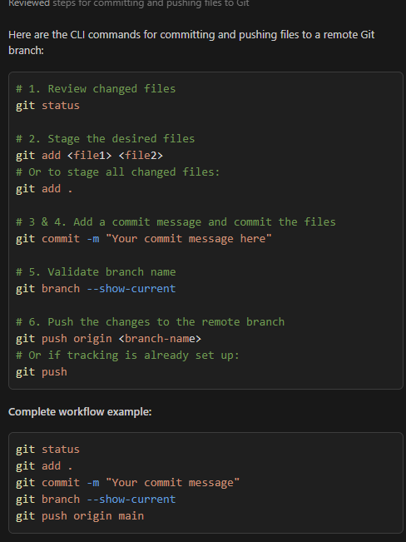

Phân tích
Prompt này áp dụng đầy đủ Five S Framework:
Principle | Áp dụng
Structured | CONTEXT, TASK, PROCESS
Surrounding context | mô tả quy trình commit
Single task | convert GUI → CLI
Specific instructions | liệt kê steps
Short prompt | prompt ngắn gọn

4.4 Lab 4.2 – Code Debugging
Mục tiêu
Sử dụng ChatGPT để tìm và sửa lỗi Python code.

Prompt sử dụng
CONTEXT: You will be provided with Python code in the Python editor with explanation enclosed with {{{ CODE_EXPLANATION }}} that may contain errors enclosed with {{{ ERRORS}}}.
TASK: Fix the errors in the code.
CODE_EXPLANATION: {{{
Run 10 random multiplication quizzes and provide feedback to the user
}}}
ERRORS: {{{
1. Compilation
2. Reproducibility of random number generation
3. Logical scoping of variable assignments
4. Error handling for input casting
}}}
Phân tích prompt
Principle | Áp dụng
Structured | prompt có instruction rõ
Surrounding context | có code input
Single task | chỉ yêu cầu 1 thay đổi
Specific instructions | mô tả chính xác
Short prompt | prompt ngắn

Code sau khi sửa
import random

def run_multiplication_quiz():
"""Run 10 random multiplication quizzes and provide feedback about each to the user."""
# Fix #2: Set seed for reproducibility of random number generation
random.seed(42)

# Fix #3: Proper scoping of variable assignments
correct_count = 0
total_questions = 10

print("Welcome to the Multiplication Quiz!")
print("You will be asked 10 multiplication questions.\n")

for i in range(1, total_questions + 1):
# Generate two random numbers between 1 and 12
num1 = random.randint(1, 12)
num2 = random.randint(1, 12)
correct_answer = num1 * num2

print(f"Question {i}: What is {num1} × {num2}?")

# Fix #4: Error handling for input casting
try:
user_answer = int(input("Your answer: "))

if user_answer == correct_answer:
print("✓ Correct!\n")
correct_count += 1
else:
print(f"✗ Incorrect. The correct answer is {correct_answer}.\n")
except ValueError:
print(f"✗ Invalid input. The correct answer was {correct_answer}.\n")

# Provide final feedback
percentage = (correct_count / total_questions) * 100
print(f"Quiz completed! You got {correct_count} out of {total_questions} correct ({percentage:.1f}%).")

if percentage >= 90:
print("Excellent work!")
elif percentage >= 70:
print("Good job!")
elif percentage >= 50:
print("Not bad, but keep practicing!")
else:
print("Keep practicing to improve your skills!")

if __name__ == "__main__":
# Fix #1: No compilation errors - proper syntax throughout
run_multiplication_quiz()

Phân tích lỗi
Lỗi | Cách sửa
Compilation error | sửa syntax
Random reproducibility | thêm random.seed()
Variable scoping | đặt biến ngoài loop
Input casting | dùng try/except

4.5 Kết luận
Prompt engineering đóng vai trò quan trọng khi sử dụng ChatGPT cho lập trình.
Five S Framework giúp cải thiện chất lượng kết quả bằng cách cung cấp prompt rõ ràng, có cấu trúc và đầy đủ ngữ cảnh.
Thông qua hai bài lab minh họa:
- Lab 4.1 cho thấy ChatGPT có thể chuyển đổi các thao tác GUI sang CLI.
- Lab 4.2 cho thấy ChatGPT có thể hỗ trợ phát hiện và sửa lỗi trong chương trình Python.
Việc áp dụng các nguyên tắc prompting giúp tăng độ chính xác và hiệu quả khi sử dụng GenAI trong phát triển phần mềm.

